Новый год у малышей.

22 декабря, воспитанники группы №17 «Лесная сказка», побывали на самом любимом и долгожданном празднике, который с нетерпением ждут не только дети, но и взрослые.
Красавица елка встретила своих гостей яркими огнями!
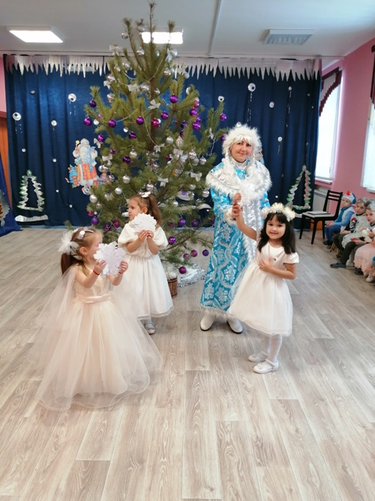

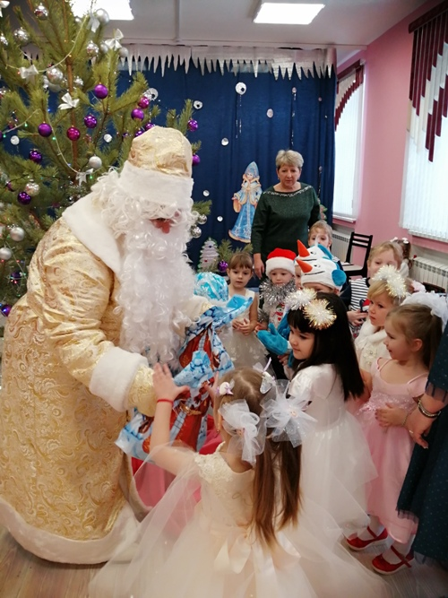
Дети водили хороводы со сказочными персонажами, играли и танцевали со Снегурочкой, соревновались в аттракционе с веселым Снеговичком. Щедрый Дед Мороз, в конце яркого представления , принес в волшебном мешке детишкам сладкие подарки!
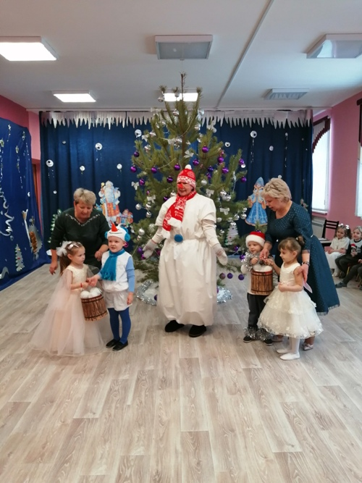
Мы от души хотим поздравить всех родителей и детей
нашей группы
С наступающим Новым годом!
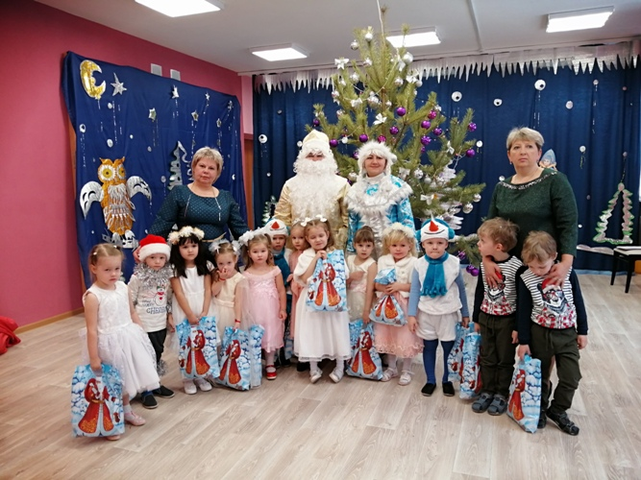
Пусть ваши заветные желания и мечты обязательно СБУДУТСЯ!!!

